Урок по самопознанию
В 4 «г» классе на тему:
« Учимся взаимопониманию в семье»

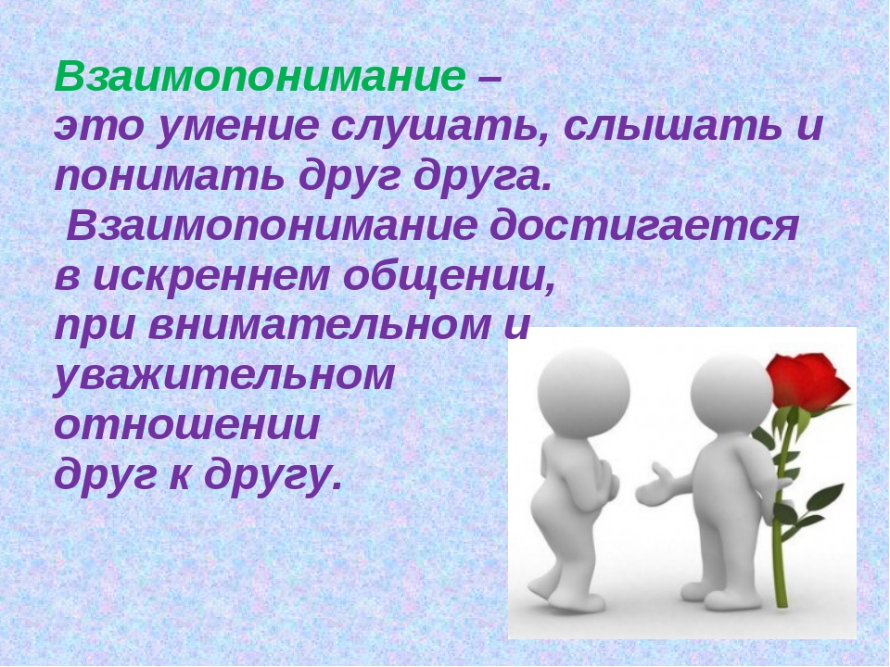
Провела :учитель 4 «г» класса
КГУСОШ №12 г.Семей.
Гольцова Ольга Николаевна.

2019 год

Тема |  | Учимся взаимопониманию в семье
Цели урока |  | Все ученики смогут объяснять этические нормы на основе примеров(картинки ) и составлять словесный портрет своей семьи с помощью фото в паре.
Ценности  Критерии оценивания |  | Уважение к родным, уважение, любовь, взаимопонимание  Формативное оценивание  - Самооценивание  - Взаимооценивание  - Обратная связь  - Рефлексия
Междисциплинарные связи |  | Русский язык: развитие связной речи
Ход урока
Запланированные периоды урока | Запланированные действия на уроке
Начало урока | 1.Приветствие гостям на русском ,  английском ,казахском языках.  Психологический настрой.  Здравствуй солнышко родное.  Здравствуй небо голубое .  Здравствуй вольный ветерок.  Здравствуй ты, и ты дружок.  2.Проверка домашнего задания.  -Как называется стихотворение которое вы читали ?  -О чем это стихотворение?  3.Мозговой штурм  Вопросы:  - Продолжатель рода? (сын)  - Спутник жизни бабушки? (дедушкa)  - Новорожденный ребенок? (малыш)  - Кем будет моя сестра родителям? (дочерью)  - Последняя буква алфавита? (Я)
Середина урока | Тема урока  А в конце урока все эти знания помогут нам выполнить творческую работу  Учитель обращает внимание учащихся на цитату, написанную на доске.  Бенедикт Спиноза - нидерландский философ  «Взаимопонимание начало согласия!»  Как вы понимаете это выражение?  (Ответы учащихся).  4..Рассказывание истории (беседа). Притча  Я хочу предложить вам послушать индийскую притчу и определить, в чем и почему ошибались мудрецы?  Мудрецы и слон (притча)  Давным – давно в маленьком городе жили шесть слепых мудрецов. Однажды в город привели слона. Мудрецы захотели его увидеть. Но как? «Я знаю,-сказал один мудрец, -мы ощупаем его». «Хорошая идея, - сказали другие, тогда мы будем знать, какой он - слон». Итак, шесть человек пошли смотреть слона. Первый ощупал большое плоское ухо. Оно медленно двигалось вперед-назад.  «Слон похож на веер!» - закричал первый мудрец.  Второй мудрец потрогал ноги слона: «Он похож на дерево!» - воскликнул он.  «Вы оба не правы, - сказал третий, - он похож на веревку». Этот мудрец ощупал слоновий хвост.  «Слон похож на копье», - воскликнул четвертый. «вы ошибаетесь!» - «Я прав!»  Шестеро слепых кричали друг на друга целый час. Они так и не узнали, как выглядит слон на самом деле.  •О чем эта притча?  •Почему мудрецы так и не узнали, как выглядит слон?  •Какую ошибку они допустили? (ответы учащихся)  Вы правы, ребята. Каждый мудрец думал, что только он прав, что только он открыл истину. Мудрецы не постарались просто прислушаться друг к другу, прислушаться к мнению другого.  Так и в жизни часто получается. Мы просто не хотим слушать другого человека, считая правым только себя.  Работа по картинкам: На доске картинка «Семья».  Что вы видите?  То что взаимопонимание бывает и в семье.  5.Составление рассказа о своей семьи, по фотографии (принесли из дома):  -Составим словесный портрет члена своей семьи.  - К уроку все принесли по одной фотографии из семейного альбома. Покажите ее. Кто это?  -Опишите своего родственника по плану:  1.Как зовут?  2. Какие у него(нее) глаза? губы? волосы?  3. во что он (она) одета?  4.Какой у него(нее) xарактер?  Ваш рассказ должен быть:  -полным  -следовать плану.  -Чей рассказ соответствовал требованиям, был точным.  6.Физминутка –пальчиковая « Моя семья»  .Дети берут фламастеры,разделение на 2 группы (круглые и угольные.) Творческая деятельность, групповая работа.  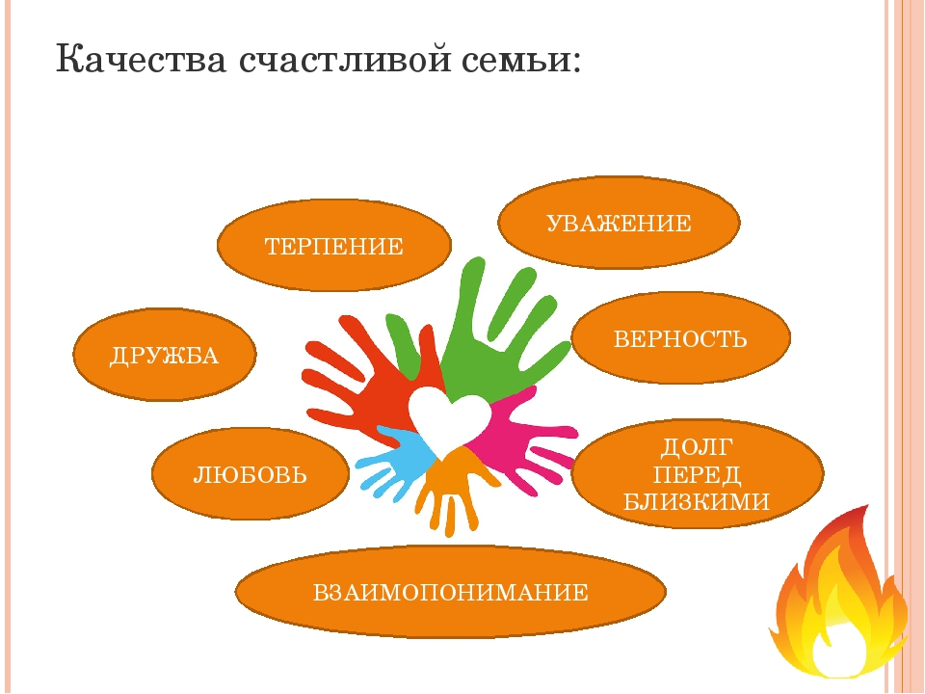  Пишут на белых листах А-4, какая должна быть семья.  7.Разгадывание ребусов.    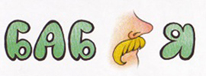    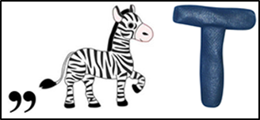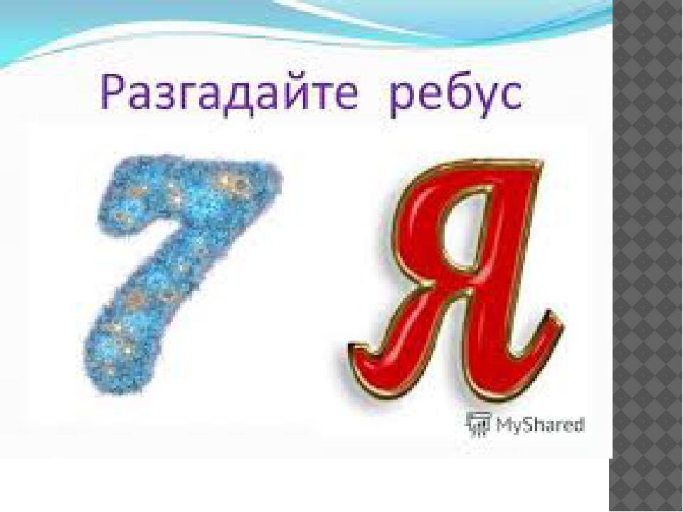    Наша школа , каждый класс –это маленькая семья! И хочется,чтобы в нашей семье всегда царили доброта,уважение,  взаимопонимание.  И мне очень хотелось бы, чтобы в нашем классе  всегда царила доброта, взаимоотношение, толерантность,  чтобы все мы могли спокойно выслушать друг друга.  Взаимопонимание –это согласие. Оно связано с умением думать, перед тем как что то сделать или сказать. Не согласен с чем то –скажи, почему ты против ,но не дерись  Нарисовать своих членов семьи из руки.  – Молодцы, ребята! Вы все прекрасно справились с заданием. У вас получились замечательные ваши родные.  8.Обратите внимание на доске после каждого выполнения задания появилась буква я.  Сколько букв,и что мы можем разгадать и прочитать какое слово ?семья.  А что связано с цифрой 7?  Где вы встречались с этим числом?  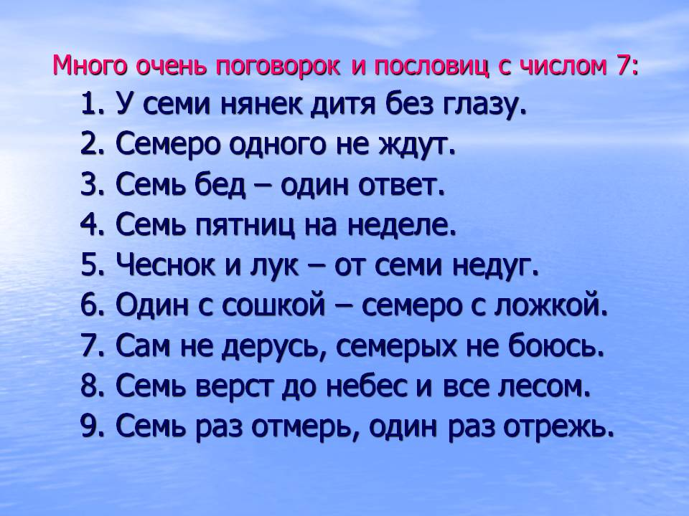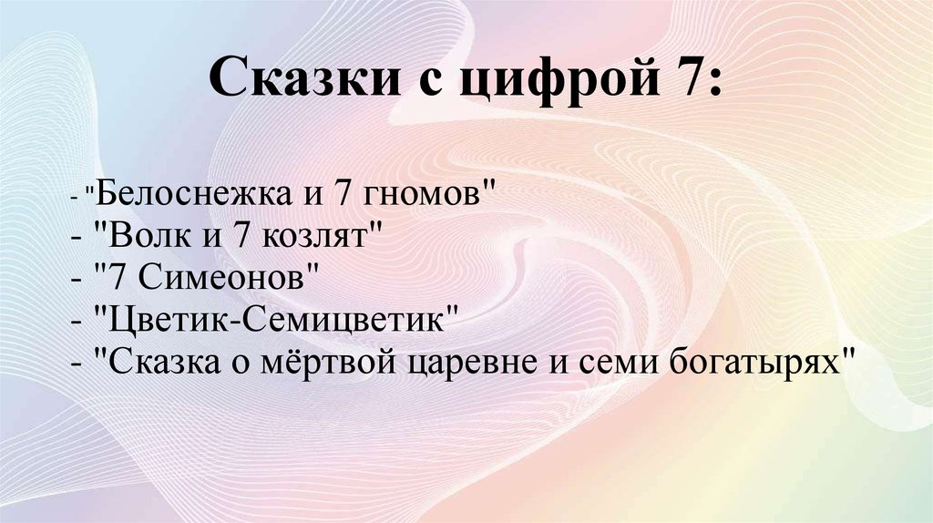  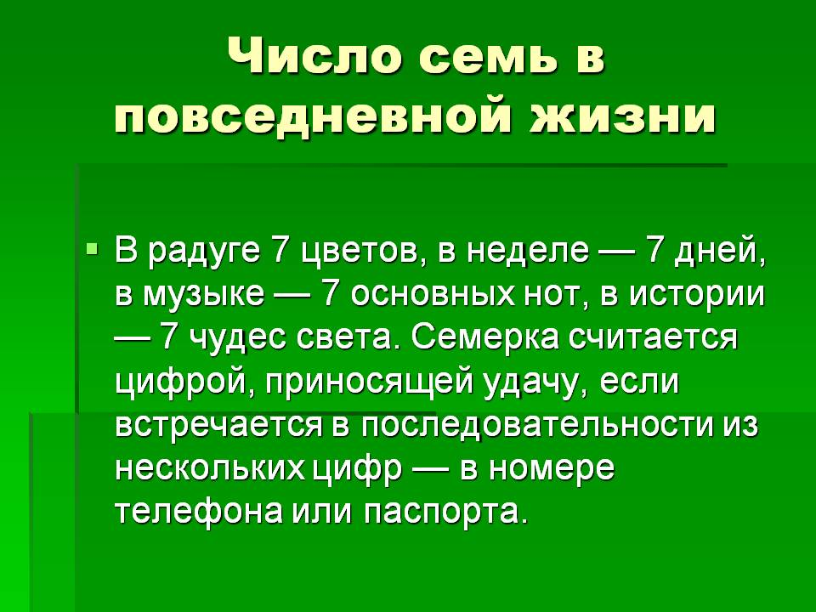
Конец урока | 9.Итоги урока  -Какая тема нашего урока? Что главное в семье? Почему вы так считаете? Зачем нужно знать правила взаимопомощи, по которым живёт семья? Давайте подведём итоги.  -Что такое семья.  -Какие отношения должны быть в семье?  Рефлексия.  Дети у нас у всех в груди что то бьется .Что это ? Сердце.  На столе лежат смайлики -звездочка улыбается ,кружок плачет.  Кому понравился урок берет смайлик улыбающийся и приклеивает к красному сердцу,  а если было неинтересно ,то к холодному сердцу.  10. Домашнее задание:. Стр. 51,Прочитать рассказ «Почему зайчик обиделся на свою маму»

